附件二：
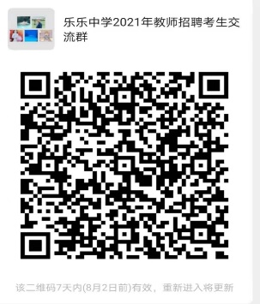
（乐乐中学2021年教师招聘考生交流群）

